LOCP 失控保护系统标准作业流程（SOP）
适用：cuav_7-nano 定制固件（PX4 locp 分支）
版本：v1.0 日期：2026-08-13

一、系统概述
LOCP（Loss-of-Control Protection，失控保护）通过 8 个独立维度实时检测飞行器失控，并在检测到异常时自动执行停桨（Disarm）或降落（Land）保护动作。所有检测默认禁用，使用需在 QGC 中手动开启。
1.1 检测维度
维度 | 英文全称 | 含义 | 数据来源
ARD | Attitude Rate Detection | 姿态变化率异常（角加速度尖峰 / 持续高角速率） | IMU 角速度
VRD | Velocity Rate Detection | 速度变化率异常（水平加速度 / 自由落体 / jerk / 水平速度持续异常） | EKF local_position
PRD | Position Rate Detection | 位置变化率异常（急降 / 高度振荡 / 水平漂移） | EKF local_position
COD | Current Overdraw Detection | 电流异常（总电流突增 / dI/dt 尖峰） | battery_status
MTO | MAVLink Timeout | MAVLink 消息超时（心跳 / 指令 / 速率骤降） | MAVLink 链路
OBS | Offboard Setpoint Sanity | Offboard Setpoint 异常（数值跳变 / NaN 注入） | trajectory_setpoint
TRD | Thrust Response Detection | 动力响应校验（高油门但无运动响应，卡网/动力丢失） | 油门 + EKF 运动状态
Crash | Crash/Impact Detection | 碰撞/撞击检测（IMU 加速度范数尖峰，无迟滞） | IMU 加速度
1.2 保护动作分配（固定动作，无等级参数）
维度 | 飞机自身状态 | 动作
ARD / VRD / PRD / COD / Crash | 已失控（控制回路不可信） | 停桨 Disarm
TRD | 动力无响应（卡网等） | 分级：低高度先降落，超高度转停桨
MTO / OBS | 仅外部输入异常（飞机可受控） | 健康检查通过 → 降落 Land
MTO / OBS | 外部异常 + 飞机不健康 | 停桨 Disarm
核心原则：降落的前提是飞机自身受控；飞机自身失控一律停桨。MTO/OBS 触发时由 checkVehicleHealthy() 实时检查角速率/水平速度/垂直速度/数据有效性，任何一项超门槛（LOCP_HC_*）即判定不健康 → 停桨。
二、前置条件条件
项目 | 要求
硬件 | CUAV 7-Nano 飞控 + USB Type-C 数据线
固件 | locp 分支编译的 cuav_7-nano_default.px4（当前 firmware/ 目录下）
软件 | QGroundControl（参数配置/烧录/日志）、Python 3 + pyserial（命令行烧录）
环境 | WSL（Ubuntu）或者Ubuntu
从github上克隆PX4-Autopilot源码，终端执行命令git clone
三、固件烧录 SOP
3.1 进入 Bootloader 模式
Bootloader 是存放在 Flash 前 128KB 的独立小程序，上电时负责引导固件，刷机时负责擦写应用区。刷固件不会覆盖它，固件刷坏也能重新再刷。
步骤：
1.QGC双击左上角logo，进入Analyze Tools；
2.双击Analyze Tools,进入mavlink控制台；
3.在nsh命令行输入reboot -b，如下图所示，回车；
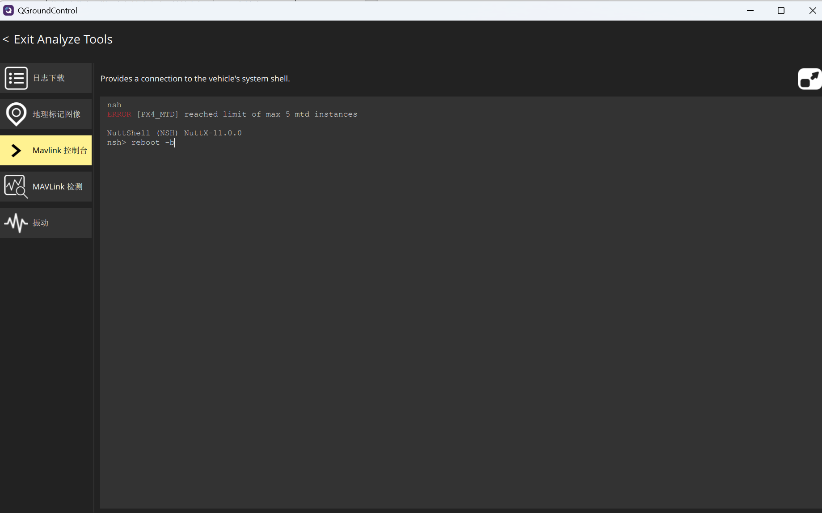
3.2命令行烧录
注意：烧录前必须关闭 QGroundControl，否则 COM 口被占用，会出现如下图所示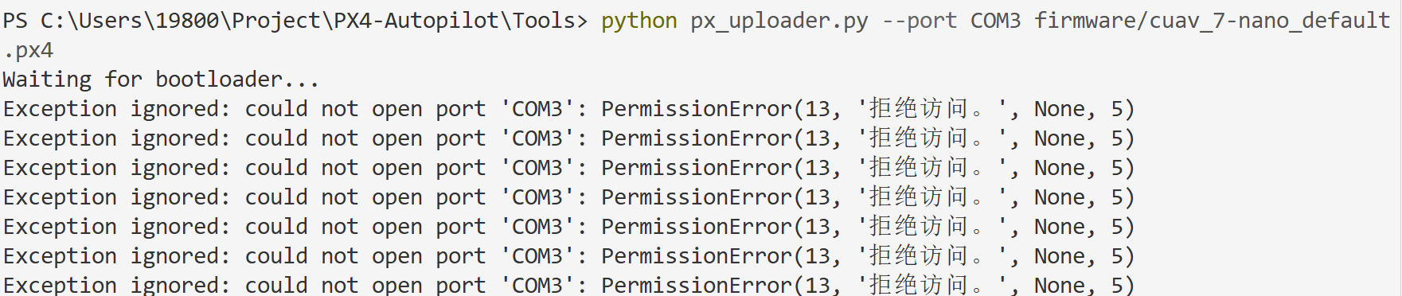
烧录步骤：
1.在终端中打开PX4-Autopilot文件夹；
2.执行命令python Tools/px_uploader.py --port COM3 firmware/cuav_7-nano_default.px4；
3.成功标志：Erase 100% / Program 100% / Verify 100% / Rebooting，如下图所示。
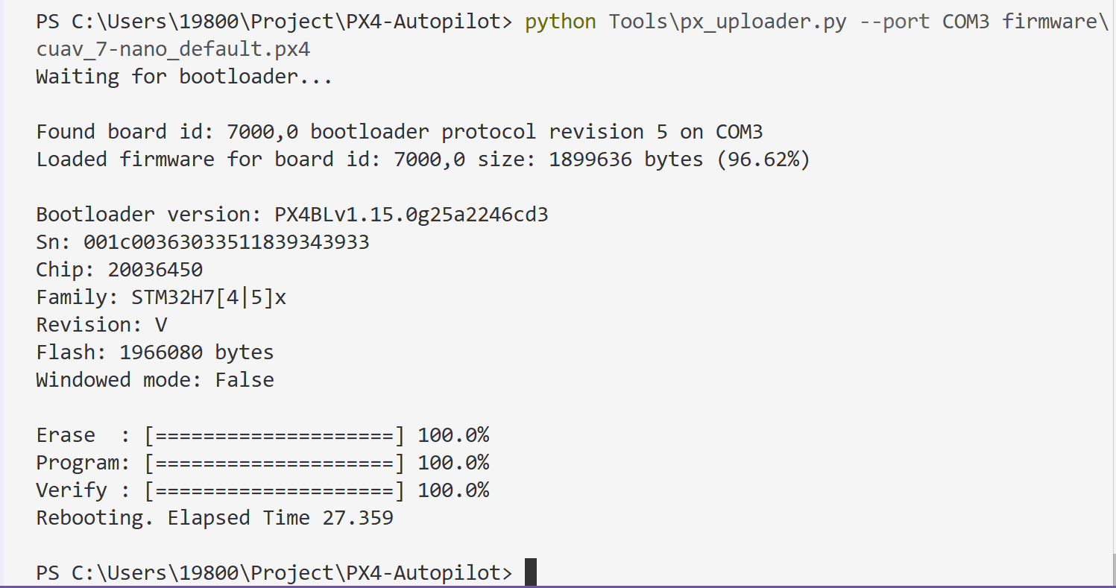
3.4 烧录后验证
验证步骤：
1.QGC双击左上角logo，进入Analyze Tools；
2.双击Analyze Tools,进入mavlink控制台；
3.在nsh命令行输入param show LOCP_EN ；
4.回车，结果下面图所示，出现新加入的参数信息，烧录成功 。
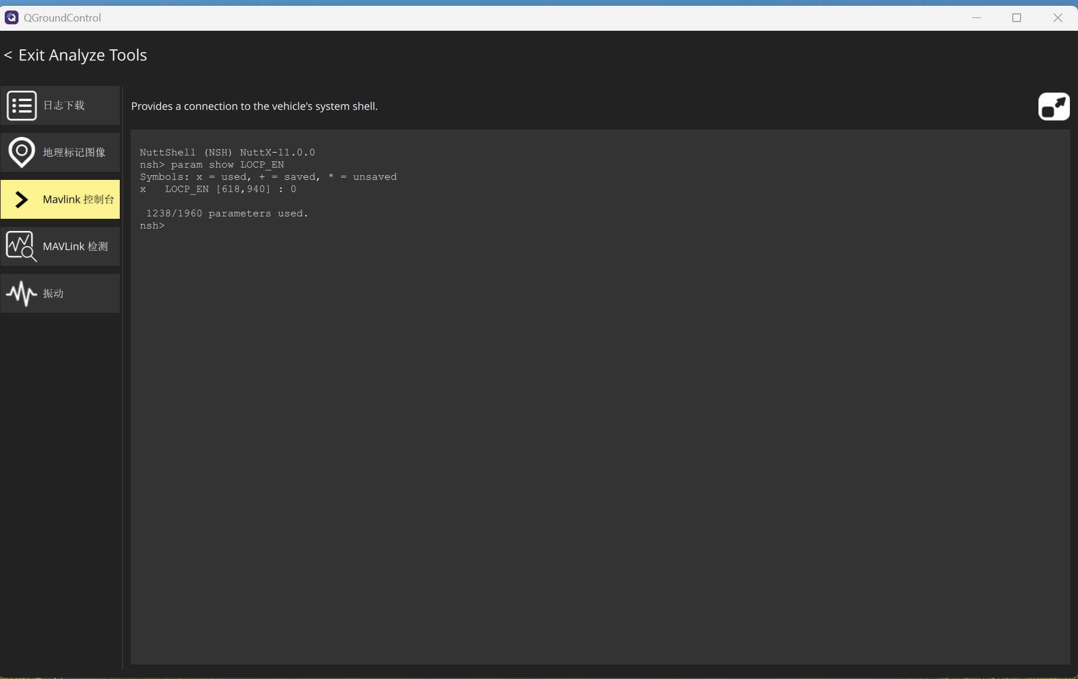
或以下步骤：
1.QGC双击左上角logo，进入Vehicle Configuration；
2.在Vehicle Configuration中进入概况；
3.结果下面图所示，包含固件版本等信息，烧录成功 。
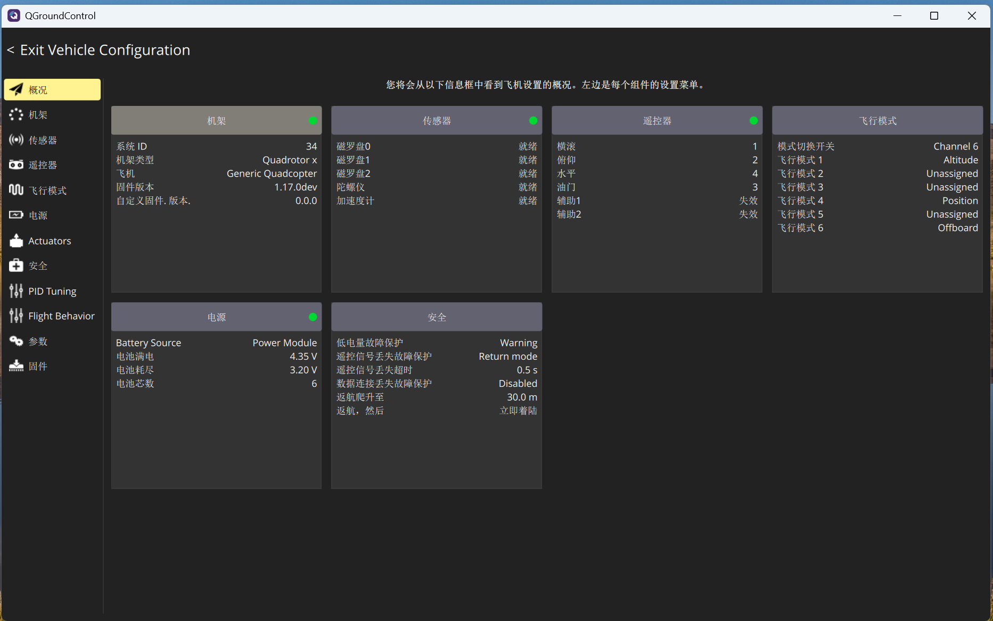
四、参数配置 SOP
4.1 配置方法
配置方法一
1.QGC双击左上角logo，进入Analyze Tools；
2.双击Analyze Tools,进入mavlink控制台；
3.在nsh命令行输入param set LOCP_EN 1回车，接着输入param save回车；
4.重启飞控，修改的参数生效。
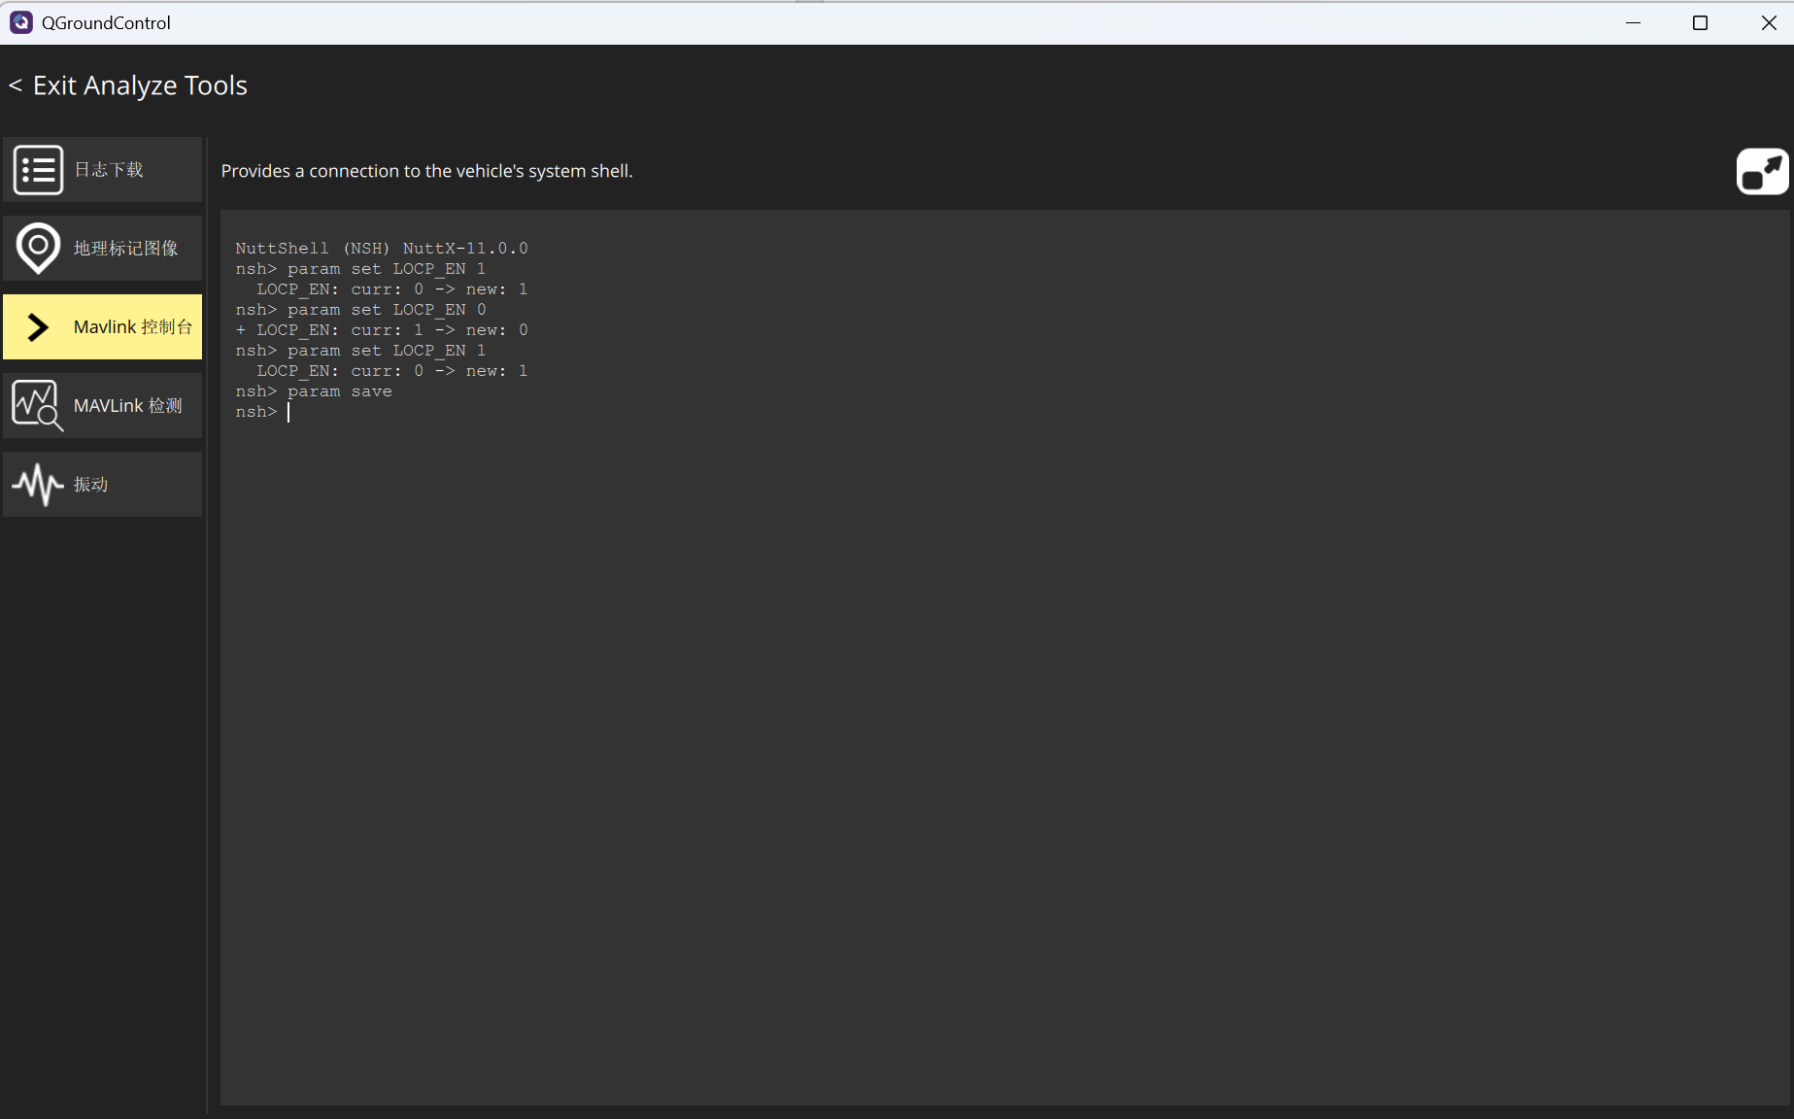
配置方法二
1.QGC双击左上角logo，进入Vehicle Configuration；
2.在Vehicle Configuration中进入参数找到LOCP,点击LOCP可以修改参数值；
3.结果下面图所示，包含固件版本等信息；
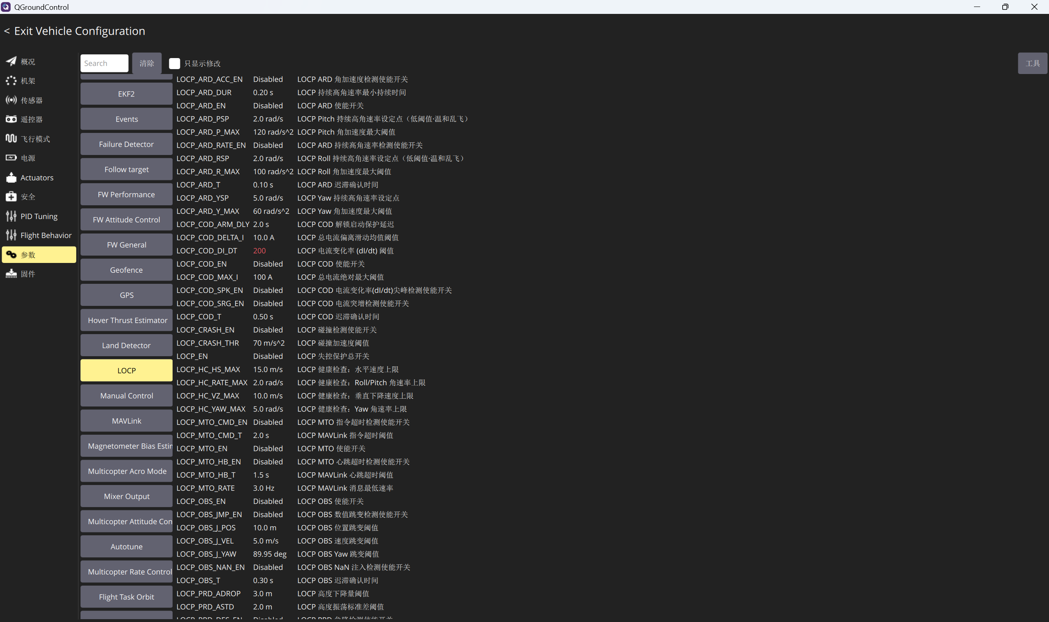
- 修改参数值，如下图所示，修改完保存，重启飞控参数生效。
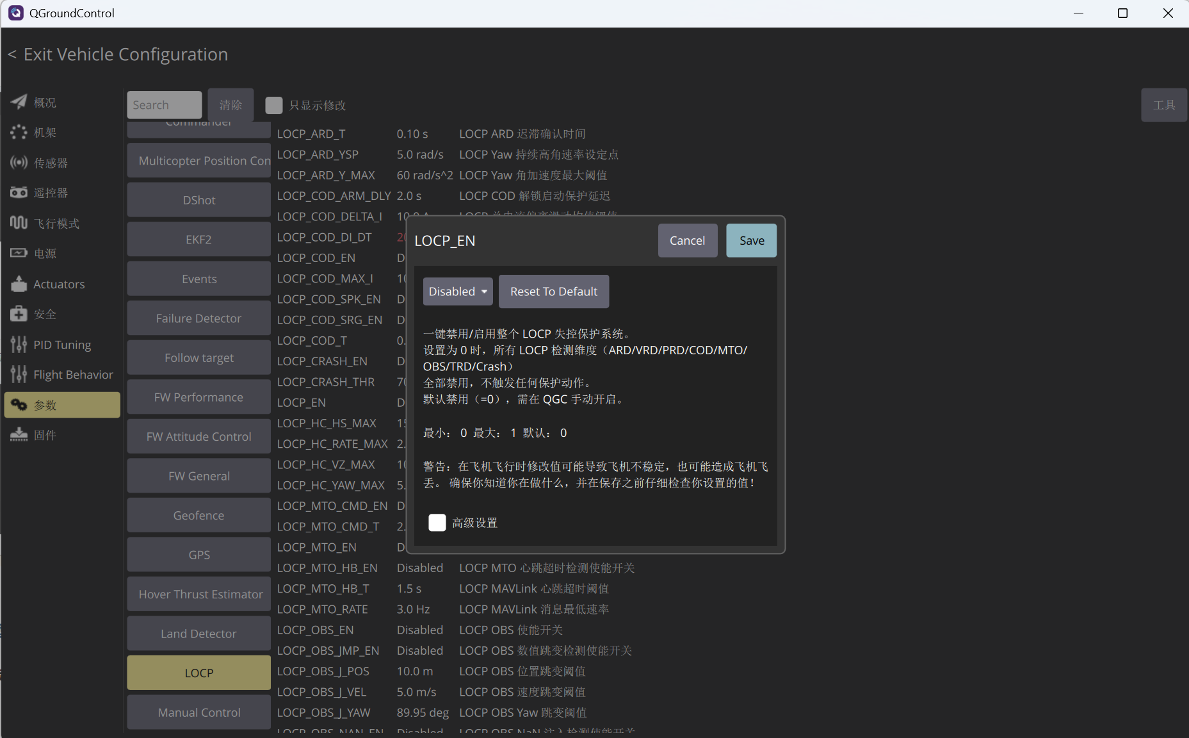

4.3 一键参数脚本（完整配置）
注意：EN 开关需连同子开关一起开启；HC 健康门槛参数无需开启开关，始终生效。
# === 总开关 + 碰撞 + 动力响应（安全底线）===
param set LOCP_EN 1
param set LOCP_CRASH_EN 1
param set LOCP_TRD_EN 1
# === ARD 姿态变化率 ===
param set LOCP_ARD_EN 1 ; param set LOCP_ARD_ACC_EN 1 ; param set LOCP_ARD_RATE_EN 1
param set LOCP_ARD_R_MAX 100 ; param set LOCP_ARD_P_MAX 120 ; param set LOCP_ARD_Y_MAX 60
param set LOCP_ARD_RSP 2 ; param set LOCP_ARD_PSP 2 ; param set LOCP_ARD_YSP 5
param set LOCP_ARD_DUR 0.2 ; param set LOCP_ARD_T 0.1
# === VRD 速度变化率 ===
param set LOCP_VRD_EN 1 ; param set LOCP_VRD_AH_EN 1 ; param set LOCP_VRD_FF_EN 1
param set LOCP_VRD_JK_EN 1 ; param set LOCP_VRD_HS_EN 1
param set LOCP_VRD_AH_MAX 55 ; param set LOCP_VRD_AD_MAX 6 ; param set LOCP_VRD_VZD_MAX 3
param set LOCP_VRD_JERK 100 ; param set LOCP_VRD_T 0.3
param set LOCP_VRD_HS_MAX 15 ; param set LOCP_VRD_HS_DUR 3.0
# === PRD 位置变化率 ===
param set LOCP_PRD_EN 1 ; param set LOCP_PRD_DES_EN 1 ; param set LOCP_PRD_OSC_EN 1
param set LOCP_PRD_DRF_EN 1
param set LOCP_PRD_VZ_MAX 5 ; param set LOCP_PRD_ADROP 3
param set LOCP_PRD_ASTD 2 ; param set LOCP_PRD_HSPD 5 ; param set LOCP_PRD_T 0.5
# === COD 电流异常 ===
param set LOCP_COD_EN 1 ; param set LOCP_COD_SRG_EN 1 ; param set LOCP_COD_SPK_EN 1
param set LOCP_COD_MAX_I 100 ; param set LOCP_COD_DELTA_I 10
param set LOCP_COD_DI_DT 300 ; param set LOCP_COD_T 0.5 ; param set LOCP_COD_ARM_DLY 2.0
# === MTO MAVLink 超时 ===
param set LOCP_MTO_EN 1 ; param set LOCP_MTO_HB_EN 1 ; param set LOCP_MTO_CMD_EN 1
param set LOCP_MTO_HB_T 1.5 ; param set LOCP_MTO_CMD_T 2.0 ; param set LOCP_MTO_RATE 3
# === OBS Offboard 异常 ===
param set LOCP_OBS_EN 1 ; param set LOCP_OBS_JMP_EN 1 ; param set LOCP_OBS_NAN_EN 1
param set LOCP_OBS_J_POS 10 ; param set LOCP_OBS_J_VEL 5 ; param set LOCP_OBS_J_YAW 1.57
param set LOCP_OBS_T 0.3
param save

五、日常使用 SOP
5.1 飞行前检查清单
1.总开关 LOCP_EN=1 已确认，避免"配了参数忘了开总开关"；
2.QGC Parameters 页确认各项 EN 开关与阈值符合预期
3.MAVLink Inspector 观察 failsafe_flags：所有 locp_*_triggered=false、crash_detected=false
4.螺旋桨、电机、机架无损伤（LOCP 停桨是最后防线，不替代日常维护）
5.2 飞行后日志分析
- 导出 SD 卡 .ulg 日志 → https://review.px4.io/ 或 PlotJuggler
- 搜索 failsafe_flags 话题，核对各 locp_*_triggered 时间点与飞行录像对照
- 重点确认：正常机动段无触发（无误报）、已知异常段有触发（无漏报）
5.3 触发后处置
触发维度 | 动作已发生 | 飞行后处置
ARD/VRD/PRD/COD/Crash | 停桨（空中坠机/地面停转） | 检查桨叶/机架/电机，排除故障后重新解锁
TRD 低高度 | 先尝试降落，超时/失联转停桨 | 检查是否卡网/桨损坏/动力丢失
MTO/OBS 健康 | 降落 | 检查数传链路 / 机载计算机程序
MTO/OBS 不健康 | 停桨 | 同时存在飞机自身失控，按失控流程全面检查
六、调参与常见问题
6.1 误触发处理
现象 | 调整
正常飞行中 ARD 误触发 | 增大 LOCP_ARD_R_MAX/P_MAX 或 LOCP_ARD_T
正常着陆触发 Crash | 增大 LOCP_CRASH_THR（已标定 70，正常触地最高 61.8）
解锁瞬间 COD 误触发 | 增大 LOCP_COD_ARM_DLY
数传偶发丢包触发 MTO | 增大 LOCP_MTO_HB_T
正常快速机动触发 VRD_HS | 增大 LOCP_VRD_HS_MAX 或 LOCP_VRD_HS_DUR
6.2 标定依据（2026-08-13，6-8 月 136 份纯净日志）
全部阈值按本机日志标定：正常样本裕度 1.3~11 倍；6-8 月 17 份失控日志（EGO 故障 13 / 卡网 2 / 翻倒 1 / 碰撞 1）全部被现有维度覆盖。阈值已按"正常与失控取中点"原则设定，不建议无依据修改。
6.3 已知注意点
- EGO 视觉故障：水平速度发散到 47~107 m/s，依赖 LOCP_VRD_HS_EN 通道捕获，请保持其开启
- 地面假速度：地面 arm 调试时 EGO 可能给 18~22 m/s 假速度，此时飞机在地面，停桨无害
- 卡网场景水平速度低（<4 m/s），由 TRD 动力响应校验兜底，请保持 LOCP_TRD_EN 开启
- 1-2 月地面翻倒日志属失控样本，勿用其数据重新标定阈值
七、安全注意事项
- 所有 EN 开关默认禁用（=0），必须手动开启后才生效
- 停桨（Disarm）动作不可逆：空中停桨即坠机，请确保阈值经过实飞验证
- 首飞务必采用保守配置（仅 CRASH + TRD），确认无误报后逐项放开
- MTO/OBS 的降落动作以飞机自身健康检查通过为前提（LOCP_HC_* 门槛）
- 刷固件不会清除参数，但换板/恢复出厂会重置，配置后请导出参数备份
八、参数速查表（70 个，与固件代码一致）
8.1 总开关（1 个参数）
参数 | 默认值 | 范围 | 单位 | 说明
LOCP_EN | 0 | 0~1 | — | LOCP 失控保护总开关 一键禁用/启用整个 LOCP 失控保护系统。 设置为 0 时，所有 LOCP 检测维度（ARD/VRD/PRD/COD/MTO/OBS/TRD/Crash） 全部禁用，不触发任何保护动作。 默认禁用（=0），需在 QGC 手动开启。
8.2 ARD 姿态变化率（11 个参数）
参数 | 默认值 | 范围 | 单位 | 说明
LOCP_ARD_EN | 0 | 0~1 | — | LOCP ARD 使能开关 启用姿态变化率异常检测。检测过大的角加速度或持续高角速率， 作为飞行器失控的标志。 默认禁用（=0），需在 QGC 手动开启。
LOCP_ARD_ACC_EN | 0 | 0~1 | — | LOCP ARD 角加速度检测使能开关 启用角加速度尖峰检测（d²roll/pitch/yaw/dt² 超阈值，LOCP_ARD_R_MAX/P_MAX/Y_MAX）。 与持续高角速率检测独立开关，可单独禁用。 默认禁用（=0），需在 QGC 手动开启。
LOCP_ARD_RATE_EN | 0 | 0~1 | — | LOCP ARD 持续高角速率检测使能开关 启用持续高角速率检测（角速率超 LOCP_ARD_RSP/PSP 并持续 LOCP_ARD_DUR）。 与角加速度检测独立开关，可单独禁用。 默认禁用（=0），需在 QGC 手动开启。
LOCP_ARD_R_MAX | 100.0 | 20~500 | rad/s | LOCP Roll 角加速度最大阈值 Roll 轴角加速度 (d²roll/dt²) 超过此值触发 ARD 检测。 标定（2026-08-13，6-8 月 136 份纯净日志，已排除失控/EGO故障/地面假速度）： R 轴角加速度 P99.9=35.5、单帧 Max=285 rad/s²；连续超 100 最长仅 0.042s （log_351）< ARD_T 迟滞 0.1s。失控日志（卡网）峰值 472~855 rad/s²。 取 100 rad/s²（裕度约 2.8 倍，配合 ARD_T 迟滞过滤单帧噪声）。
LOCP_ARD_P_MAX | 120.0 | 20~500 | rad/s | LOCP Pitch 角加速度最大阈值 Pitch 轴角加速度 (d²pitch/dt²) 超过此值触发 ARD 检测。 标定（2026-08-13，6-8 月 136 份纯净日志）：P 轴角加速度 P99.9=31.5、 单帧 Max=457.6 rad/s²；连续超 120 最长仅 0.038s（log_331）< ARD_T 0.1s。 失控日志（卡网）峰值 276~855 rad/s²。 取 120 rad/s²（裕度约 3.8 倍）。
LOCP_ARD_Y_MAX | 60.0 | 20~500 | rad/s | LOCP Yaw 角加速度最大阈值 Yaw 轴角加速度超过此值触发 ARD 检测。 标定（2026-08-13，6-8 月 136 份纯净日志）：Y 轴角加速度 P99.9=11.8、 单帧 Max=238.6 rad/s²；连续超 60 最长仅 0.042s（log_259）< ARD_T 0.1s。 取 60 rad/s²（裕度约 5.1 倍）。
LOCP_ARD_T | 0.1 | 0.01~2.0 | s | LOCP ARD 迟滞确认时间 故障条件（角加速度/持续高角速率）必须持续超过该时长（秒）才确认触发 ARD， 防止传感器瞬时噪声导致误判。 2026-08-13 复测（6-8 月 136 份纯净日志，已排除失控/EGO故障/地面假速度）： 正常飞行角加速度连续超 100 rad/s² 最长段仅 0.042s（log_351）， 卡网事故 log_309 0.221s、log_311 0.082s。 取 0.1s：正常裕度 2.4 倍，事故余量 2.2 倍。 （注：早期 1-2 月日志的 0.08~0.17s 连续段来自地面翻倒事件——倾角~180°、 高度~0m、|ω|>8 rad/s，属失控样本，不参与标定。）
LOCP_ARD_RSP | 2.0 | 1~30 | rad/s | LOCP Roll 持续高角速率设定点（低阈值·温和乱飞） Roll 轴角速率持续超过此值并达到持续时间阈值后触发 ARD。 标定（2026-08-13，6-8 月 136 份纯净日志）：R/P 角速率 P99.9≤1.13 rad/s， 无持续超 2 rad/s 段；异常日志（卡网）连续超阈值 0.26~0.96s（log_309/233）。 取 2 rad/s（裕度约 1.8 倍），配合 LOCP_ARD_DUR=0.2s 抓取异常、过滤正常。
LOCP_ARD_PSP | 2.0 | 1~30 | rad/s | LOCP Pitch 持续高角速率设定点（低阈值·温和乱飞） Pitch 轴角速率持续超过此值并达到持续时间阈值后触发 ARD。 标定（2026-08-13，6-8 月 136 份纯净日志）：与 LOCP_ARD_RSP 同理 （P 轴角速率 P99.9=1.13 rad/s），取 2 rad/s（裕度约 1.8 倍）。
LOCP_ARD_YSP | 5.0 | 3~30 | rad/s | LOCP Yaw 持续高角速率设定点 Yaw 轴角速率持续超过此值并达到持续时间阈值后触发 ARD。 标定（2026-08-13，6-8 月 136 份纯净日志）：Yaw 角速率 P99.9=1.38 rad/s （正常旋转可达 3.14 rad/s）→ 取 5 rad/s（裕度约 3.6 倍）。
LOCP_ARD_DUR | 0.2 | 0.05~3.0 | s | LOCP 持续高角速率最小持续时间 角速率必须持续高于设定点的最短时长（秒），超过后才触发 ARD。 与低阈值（LOCP_ARD_RSP/PSP=2 rad/s）配合实现温和乱飞检测。 标定（2026-08-13，6-8 月 136 份纯净日志）：正常日志无持续超 2 rad/s 段； 异常日志（卡网）连续超阈值 0.26s（log_309）/0.96s（log_233）→ 取 0.2s （配合 ARD_T 共 0.25s 确认，抓取连续 0.26s+ 的异常，过滤正常短尖峰）。
8.3 VRD 速度变化率（12 个参数）
参数 | 默认值 | 范围 | 单位 | 说明
LOCP_VRD_EN | 0 | 0~1 | — | LOCP VRD 使能开关 启用速度变化率异常检测。检测过大的水平加速度、垂直加速度 或 jerk（加加速度），作为飞行器失控的标志。 默认禁用（=0），需在 QGC 手动开启。
LOCP_VRD_AH_EN | 0 | 0~1 | — | LOCP VRD 水平加速度检测使能开关 启用水平面合成加速度检测（LOCP_VRD_AH_MAX）。 默认禁用（=0），需在 QGC 手动开启。
LOCP_VRD_FF_EN | 0 | 0~1 | — | LOCP VRD 自由落体/急降检测使能开关 启用自由落体检测（垂直加速度 LOCP_VRD_AD_MAX + 垂直速度 LOCP_VRD_VZD_MAX）。 默认禁用（=0），需在 QGC 手动开启。
LOCP_VRD_JK_EN | 0 | 0~1 | — | LOCP VRD Jerk（加加速度）检测使能开关 启用水平加速度变化率（jerk）检测（LOCP_VRD_JERK）。 默认禁用（=0），需在 QGC 手动开启。
LOCP_VRD_HS_EN | 0 | 0~1 | — | LOCP VRD 水平速度持续检测使能开关 启用水平速度持续检测（LOCP_VRD_HS_MAX 持续 LOCP_VRD_HS_DUR）， 用于检测飞控发疯乱飞 / EKF 发散。 默认禁用（=0），需在 QGC 手动开启。
LOCP_VRD_AH_MAX | 55.0 | 5~100 | m/s | LOCP 水平加速度最大阈值 水平面合成加速度超过此值触发 VRD 检测。 标定（2026-08-13，6-8 月 136 份纯净日志）：P99.9=4.95 m/s²， 最大 36.5 m/s²（log_295 激进飞行）→ 取 55 m/s²（裕度约 11 倍）。
LOCP_VRD_AD_MAX | 6.0 | 3~20 | m/s | LOCP 垂直向下加速度阈值 垂直向下加速度（NED 坐标系 Z 轴正向）超过此值触发 VRD 检测。 用于检测自由落体或动力急降。 标定（2026-08-13，6-8 月 136 份纯净日志）：az P99.9=4.63 m/s²； az>6 且 vz>3 同时满足的全量交叉样本仅 1 个（复合条件保护）。 取 6 m/s²（单维度裕度约 1.3 倍，由双条件复合判定兜底）。
LOCP_VRD_VZD_MAX | 3.0 | 1~15 | m/s | LOCP 垂直下降速度阈值 垂直下降速度（NED 坐标系 VZ 正向）超过此值触发 VRD 检测。 与 LOCP_VRD_AD_MAX 配合使用，两者同时满足才判定为急降。
LOCP_VRD_JERK | 100.0 | 20~400 | m/s | LOCP Jerk（加加速度）阈值 水平加速度的变化率（jerk = da/dt）超过此值触发 VRD 检测。 用于检测加速度的突变（急加速或急减速）。 标定（2026-08-13，6-8 月 136 份纯净日志，排除事故/翻倒/EGO故障/地面假速度）： 正常飞行 jerk P99.9=51.1 m/s³；连续超 50 的最长段 297ms 出现在 log_192@634s 地面翻倒事件（高度≈0、pitch 7.6 rad/s、事件后 disarmed， 属失控样本）；排除后正常空中最长段 198ms（log_343），均 < 迟滞 0.3s。 取 100 m/s³（约 2.0×P99.9）兼顾裕度与灵敏度。
LOCP_VRD_T | 0.3 | 0.1~2.0 | s | LOCP VRD 迟滞确认时间 VRD 故障条件必须持续超过该时长（秒）才确认触发。
LOCP_VRD_HS_MAX | 15.0 | 1~30 | m/s | LOCP 水平速度持续阈值（温和乱飞） 水平面合成速度超过此值并持续达到 LOCP_VRD_HS_DUR 时长后触发 VRD， 用于检测飞控发疯乱飞 / EKF 发散导致的意外漂移。 标定（2026-08-13，6-8 月 136 份纯净日志，已排除 5 份地面假速度日志 log_215~219）：正常飞行水平速度 P99.9=3.19 m/s；本机理论最大速度 10 m/s（正常飞行可达），阈值取 15 m/s（裕度约 4.7 倍，满速也不触发）。 EGO 视觉故障（7-8 月 13 份同源日志）速度 47~107 m/s 持续 3s+，全部仍能被检测到。 卡网场景水平速度较低（log_311 最大 3.9 m/s），由 TRD 动力响应校验兜底。 注：log_215~219（7-22/23）为地面 arm 调试，高度 0.3~0.4m 未起飞， EGO 假速度 18~22 m/s——若启用本通道会在这些地面日志触发， 但飞机本来就在地面，停桨无害。
LOCP_VRD_HS_DUR | 3.0 | 0.5~5.0 | s | LOCP 水平速度持续时长 水平速度持续超过 LOCP_VRD_HS_MAX（15 m/s）的最短时长（秒），超过后触发 VRD。 与低阈值配合，过滤正常飞行的短时加速。 EGO 视觉故障速度发散持续 9~330s，远超过 3s，可稳定捕获。
8.4 PRD 位置变化率（9 个参数）
参数 | 默认值 | 范围 | 单位 | 说明
LOCP_PRD_EN | 0 | 0~1 | — | LOCP PRD 使能开关 启用位置变化率异常检测。检测急降、高度振荡或水平漂移， 作为飞行器失控的标志。 默认禁用（=0），需在 QGC 手动开启。
LOCP_PRD_DES_EN | 0 | 0~1 | — | LOCP PRD 急降检测使能开关 启用急降检测（垂直速度 LOCP_PRD_VZ_MAX + 高度下降量 LOCP_PRD_ADROP）。 默认禁用（=0），需在 QGC 手动开启。
LOCP_PRD_OSC_EN | 0 | 0~1 | — | LOCP PRD 高度振荡检测使能开关 启用高度振荡检测（1 秒滑动窗口标准差 LOCP_PRD_ASTD）。 默认禁用（=0），需在 QGC 手动开启。
LOCP_PRD_DRF_EN | 0 | 0~1 | — | LOCP PRD 水平漂移检测使能开关 启用水平漂移检测（水平速度 LOCP_PRD_HSPD）。 默认禁用（=0），需在 QGC 手动开启。
LOCP_PRD_VZ_MAX | 5.0 | 1~20 | m/s | LOCP 下降速度阈值 垂直下降速度（NED 坐标系 VZ 正向）超过此值触发 PRD 急降检测。
LOCP_PRD_ADROP | 3.0 | 1~50 | m | LOCP 高度下降量阈值 相对于 Home 点的累计高度下降量超过此值触发 PRD 急降检测。 与 LOCP_PRD_VZ_MAX 配合使用，两者同时满足才判定为急降。
LOCP_PRD_ASTD | 2.0 | 0.5~10 | m | LOCP 高度振荡标准差阈值 1 秒滑动窗口内高度数据的标准差超过此值触发 PRD 振荡检测。 用于检测高度控制回路失稳导致的剧烈波动。
LOCP_PRD_HSPD | 5.0 | 1~30 | m/s | LOCP 水平漂移速度阈值 水平面合成速度超过此值触发 PRD 漂移检测。 用于检测无位置控制时飞行器的意外水平漂移。
LOCP_PRD_T | 0.5 | 0.1~2.0 | s | LOCP PRD 迟滞确认时间 PRD 故障条件必须持续超过该时长（秒）才确认触发。
8.5 COD 电流异常（8 个参数）
参数 | 默认值 | 范围 | 单位 | 说明
LOCP_COD_EN | 0 | 0~1 | — | LOCP COD 使能开关 启用电流异常检测。检测总电流突变、dI/dt 尖峰， 作为电机/电调故障的标志。 默认禁用（=0），需在 QGC 手动开启。
LOCP_COD_SRG_EN | 0 | 0~1 | — | LOCP COD 电流突增检测使能开关 启用总电流突增检测（滑动均值偏差 LOCP_COD_DELTA_I / 绝对阈值 LOCP_COD_MAX_I）。 默认禁用（=0），需在 QGC 手动开启。
LOCP_COD_SPK_EN | 0 | 0~1 | — | LOCP COD 电流变化率(dI/dt)尖峰检测使能开关 启用 dI/dt 尖峰检测（LOCP_COD_DI_DT）。 默认禁用（=0），需在 QGC 手动开启。
LOCP_COD_DELTA_I | 10.0 | 5~40 | A | LOCP 总电流偏离滑动均值阈值 当前总电流偏离 20 帧滑动窗口均值的幅度超过此值触发 COD 检测。 用于检测总电流的突然增大。
LOCP_COD_MAX_I | 100.0 | 10~200 | A | LOCP 总电流绝对最大阈值 总电流绝对值超过此值直接触发 COD 检测，与滑动均值无关。
LOCP_COD_DI_DT | 300.0 | 50~1000 | — | LOCP 电流变化率 (dI/dt) 阈值 电流变化率超过此值触发 COD 检测。 用于检测瞬间电流尖峰（如堵转）。
LOCP_COD_T | 0.5 | 0.1~2.0 | s | LOCP COD 迟滞确认时间 COD 故障条件必须持续超过该时长（秒）才确认触发。
LOCP_COD_ARM_DLY | 2.0 | 0.0~10.0 | s | LOCP COD 解锁启动保护延迟 解锁后该时长（秒）内不执行 COD 电流异常检测。 电机启动瞬间电流从 0 爬升到悬停电流是正常行为，若不屏蔽会被误判为 电流异常（dI/dt 尖峰/电流突增）而触发保护动作（如解锁后立即上锁）。 建议保持默认值，待电流滑动窗口建立后再开始检测。
8.6 MTO MAVLink超时（6 个参数）
参数 | 默认值 | 范围 | 单位 | 说明
LOCP_MTO_EN | 0 | 0~1 | — | LOCP MTO 使能开关 启用 MAVLink 消息超时检测。检测心跳丢失、指令超时以及 消息速率骤降，在无遥控器的情况下尤为关键。 默认禁用（=0），需在 QGC 手动开启。
LOCP_MTO_HB_EN | 0 | 0~1 | — | LOCP MTO 心跳超时检测使能开关 启用 MAVLink 心跳丢失检测（LOCP_MTO_HB_T）。 默认禁用（=0），需在 QGC 手动开启。
LOCP_MTO_CMD_EN | 0 | 0~1 | — | LOCP MTO 指令超时检测使能开关 启用指令超时检测（LOCP_MTO_CMD_T + 消息速率骤降 LOCP_MTO_RATE）。 默认禁用（=0），需在 QGC 手动开启。
LOCP_MTO_HB_T | 1.5 | 0.5~10 | s | LOCP MAVLink 心跳超时阈值 距离最后一次收到 MAVLink 心跳的最大允许时间（秒）， 超过此值触发 MTO 心跳丢失检测。
LOCP_MTO_CMD_T | 2.0 | 0.5~10 | s | LOCP MAVLink 指令超时阈值 距离最后一次收到车辆指令消息的最大允许时间（秒）， 超过此值且消息速率同时下降时触发 MTO 指令超时检测。
LOCP_MTO_RATE | 3.0 | 0.5~50 | Hz | LOCP MAVLink 消息最低速率 1 秒滑动窗口内 MAVLink 消息的最低接收速率 (Hz)， 低于此值且同时存在指令超时时触发 MTO 检测。
8.7 TRD 动力响应校验（10 个参数）
参数 | 默认值 | 范围 | 单位 | 说明
LOCP_TRD_EN | 0 | 0~1 | — | LOCP TRD 使能开关 启用动力响应校验检测。检测"高油门但垂直加速度不足" （卡网/动力丢失/桨损坏/控制失效）。 设置为 0 可禁用整个 TRD 检测（含分级动作与接管检查）。 默认禁用（=0），需在 QGC 手动开启。
LOCP_TRD_THR_H | 0.85 | 0.5~1.0 | norm | LOCP TRD 高油门判定阈值 油门指令（0~1）超过此值视为高油门输出。 配合垂直加速度校验检测"高油门但无响应"（卡网/动力丢失/桨损坏）。
LOCP_TRD_T | 3.0 | 1.0~5.0 | s | LOCP TRD 高油门无响应确认时间 "高油门但垂直加速度不足"需持续超过该时长（秒）才确认触发， 防止起飞瞬间误报。
LOCP_TRD_AZ_MIN | 5.0 | 1~15 | m/s | LOCP TRD 垂直加速度下限 垂直加速度（EKF 去重力，NED 向上为负）未达到 -该值（无向上加速） 时视为"动力无响应"。正常满油门爬升 az 约 -30 m/s²，被卡时 az≈0。
LOCP_TRD_LAND_H | 5.0 | 1~20 | m | LOCP TRD 分级动作：降落高度阈值 动力无响应触发时，高度 ≤ 该值（米）先尝试柔和降落（损伤更小）， 超过该值或已被抛飞则直接停桨。
LOCP_TRD_LTOUT | 4.0 | 2~10 | s | LOCP TRD 降落尝试超时 低高度降落尝试超过该时长（秒）仍未落地（被网吊住）则转停桨兜底， 防止电机持续过载。
LOCP_TRD_WATCH | 3.0 | 1~6 | s | LOCP TRD 接管观察窗口 TRD 触发后，若有人可接管（RC 在线 或 QGC 有指令），观察该时长（秒）： 期间用户接管成功（动力恢复正常）→ 放行； 观察窗口到期仍"高油门无响应" → 判定接管无效（真失控）→ 强制停桨 Disarm。 无人可接管（RC失联 且 QGC 无指令）时跳过观察，立即停桨。
LOCP_TRD_VZ_MAX | 1.5 | 0.5~5.0 | m/s | LOCP TRD 垂直速度上限（无显著升降判定） 卡网/动力丢失时飞机挂住不动，|vz|≈0；正常快速升降时 |vz| 超过此值， 说明动力正常（有升降响应）。 标定（2026-08-13）：卡网 log_309/311 段 vz 均值 0.00~0.02 m/s； 正常快速下降 log_351 vz=2.14 m/s；6-8 月 136 份纯净日志 |vz| P99.9=1.04 m/s （单维度裕度约 1.4 倍，TRD 为 5 条件复合判定，不影响误判率）。
LOCP_TRD_HS_MAX | 2.0 | 1~10 | m/s | LOCP TRD 水平速度上限（无水平移动判定） 卡网时飞机挂住不动；满油门平飞/水平加速时水平速度超过此值， 说明动力正常（有水平响应）。 标定（2026-08-13）：卡网段水平速度均值 0.02~0.18 m/s； 6-8 月 136 份纯净日志水平速度 P99=1.32、P99.9=3.19 m/s，本机巡航 5~10 m/s。 取 2 m/s：卡网(≈0)与正常巡航(≥5)之间，区分度充足。
LOCP_TRD_MIN_H | 1.0 | 0.2~3.0 | m | LOCP TRD 最低检测高度 高度低于此值时不做 TRD 检测，排除地面解锁/动力测试 （油门推满但不起飞，高度≈0）。 标定（2026-08-13）：地面测试 log_259 高度 0m；卡网 log_309/311 高度 2.5m。 6-8 月另有 5 份地面 arm 调试日志（log_215~219，高度 0.28~0.43m 未起飞）， 同样被此门槛排除，不会触发 TRD。
8.8 HC 飞机健康门槛（4 个参数）
参数 | 默认值 | 范围 | 单位 | 说明
LOCP_HC_RATE_MAX | 2.0 | 1~10 | rad/s | LOCP 健康检查：Roll/Pitch 角速率上限 飞机自身状态健康检查的门槛（MTO/OBS 降落安全前提）。 角速率超过此值判定不健康 → MTO/OBS 触发时停桨而非降落。 标定：正常 R/P 角速率 P99.9=1.13 rad/s → 取 2（裕度约 1.8 倍）。 独立于 ARD 检测参数。
LOCP_HC_YAW_MAX | 5.0 | 1~15 | rad/s | LOCP 健康检查：Yaw 角速率上限 正常 yaw 旋转可达 180°/s（3.14 rad/s），阈值需高于 Roll/Pitch。 标定：正常 Yaw 角速率 P99.9=1.38 rad/s → 取 5（裕度约 3.6 倍）。 独立于 ARD 检测参数。
LOCP_HC_HS_MAX | 15.0 | 3~30 | m/s | LOCP 健康检查：水平速度上限 水平速度超过此值判定不健康（EGO 视觉故障等）。 标定：正常飞行水平速度 P99.9=3.19 m/s（已排除地面假速度日志 log_215~219）， 本机理论最大速度 10 m/s，取 15（裕度约 4.7 倍）。 独立于 VRD 检测参数。
LOCP_HC_VZ_MAX | 10.0 | 3~20 | m/s | LOCP 健康检查：垂直下降速度上限 垂直下降速度超过此值判定不健康（急坠）。 标定：正常 |vz| P99.9=1.04 m/s，正常降落 ≤2 m/s， 取 10 容忍机动下降（裕度约 5 倍）。 独立于 PRD 检测参数。
8.9 OBS Offboard异常（7 个参数）
参数 | 默认值 | 范围 | 单位 | 说明
LOCP_OBS_EN | 0 | 0~1 | — | LOCP OBS 使能开关 启用 Offboard Setpoint 异常检测。检测 MAVROS/机载计算机发送的 trajectory_setpoint 是否存在数值跳变或 NaN 注入。 默认禁用（=0），需在 QGC 手动开启。
LOCP_OBS_JMP_EN | 0 | 0~1 | — | LOCP OBS 数值跳变检测使能开关 启用 setpoint 数值跳变检测（位置/速度/Yaw 跳变，LOCP_OBS_J_POS/J_VEL/J_YAW）。 默认禁用（=0），需在 QGC 手动开启。
LOCP_OBS_NAN_EN | 0 | 0~1 | — | LOCP OBS NaN 注入检测使能开关 启用 setpoint NaN 注入检测（有效值突变为 NaN）。 默认禁用（=0），需在 QGC 手动开启。
LOCP_OBS_J_POS | 10.0 | 1~50 | m | LOCP OBS 位置跳变阈值 trajectory_setpoint 中相邻两帧位置 setpoint 的最大允许变化量。 任一轴（X/Y/Z）的变化量超过此值触发 OBS 跳变检测。
LOCP_OBS_J_VEL | 5.0 | 1~20 | m/s | LOCP OBS 速度跳变阈值 trajectory_setpoint 中相邻两帧速度 setpoint 的最大允许变化量。 任一轴（X/Y/Z）的变化量超过此值触发 OBS 跳变检测。
LOCP_OBS_J_YAW | 1.57 | 0.5~6.28 | rad | LOCP OBS Yaw 跳变阈值 trajectory_setpoint 中相邻两帧偏航角 setpoint 的最大允许变化量（弧度）。 自动处理 ±PI 环绕。
LOCP_OBS_T | 0.3 | 0.1~2.0 | s | LOCP OBS 迟滞确认时间 OBS 故障条件必须持续超过该时长（秒）才确认触发。
8.10 Crash 碰撞检测（2 个参数）
参数 | 默认值 | 范围 | 单位 | 说明
LOCP_CRASH_EN | 0 | 0~1 | — | LOCP 碰撞检测使能开关 启用碰撞/撞击瞬时检测（基于 IMU 加速度范数阈值）。 设置为 0 可禁用碰撞检测（触发后立即上锁）。 默认禁用（=0），需在 QGC 手动开启。
LOCP_CRASH_THR | 70.0 | 30~200 | m/s | LOCP 碰撞加速度阈值 IMU 加速度范数（三轴合成加速度幅值）的瞬时阈值。 超过此值立即触发碰撞检测，无需迟滞确认，直接执行上锁动作。 标定（2026-08-13，6-8 月 136 份纯净日志）：正常飞行范数中位 9.8（1g）、 P99.9=12.3 m/s²；降落触地冲击（高度≤0.5m）P99=10.9、Max=61.8 m/s²； 真实卡网碰撞（log_309/311/233）107~123 m/s² 且持续 0.05s+。 取 70 m/s²（约 7g）：正常降落不触发，卡网碰撞能触发（裕度约 5.7 倍）。

